Teslim Tarihi 14/05/2019
- Aşağıda verilen veri setine göre
$$\int_{1}^{3}{\int_{2}^{4}{F(a,b)}}$$
İntegralini hesaplayınız.

- Bir mühendislik öğrencisi aşağıdaki integrali analitik olarak çözmeye çalışmaktadır.
$$\int_{-3}^{3}{\frac{1}{1+x^{2}}dx}$$
- Trapez kuralının çoklu uygulamasını h=0.5 ve h=0.25 adım büyüklükleri için kullanmış ardından ikinci dereceden Romberg integraliyle sonucu iyileştirdiğinde gerçek değere çok çok yakın bir değer bulmuştur. Öğrencinin izlediği yolu sizde izleyiniz, öğrencinin bulduğu değer nedir.
- Aynı integrali, 2 noktalıdan 6 noktalıya kadar gauss-legendre formüllerini kullanarak bulunuz. Sonuçlarınızı a şıkkında elde ettiğiniz sonuçla karşılaştırınız.
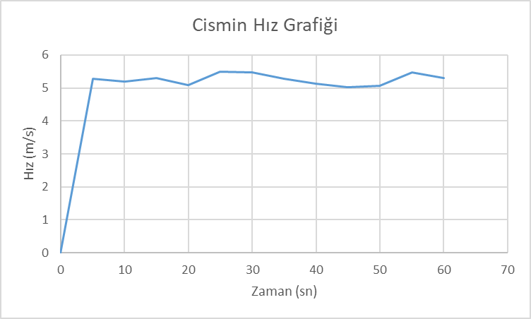
- Hız grafiği ve sensörden gelen veriler aşağıdaki gibi bulunmuş olan sistem için
t(sn) | v(m/s)
0 | 0
5 | 5,179451
10 | 5,041162
15 | 5,164225
20 | 5,274116
25 | 5,130327
30 | 5,010169
35 | 5,387906
40 | 5,363581
45 | 5,128474
50 | 5,313948
55 | 5,45709
60 | 5,17913
- Mümkün olacak en iyi sayısal yöntemi kullanarak$t=0$’dan$t=30 sn.$ kadar aracın kat ettiği yolu hesaplayınız.
- Mümkün olacak en iyi sayısal yöntemi kullanarak, aracın$t=30 sn$’deki ivmesini hesaplayınız.
- $t=0 sn$.’deki ivmeyi nasıl hesaplayabilirsiniz, hesaplamanızı gösteriniz.

